Obvody a obsahy rovinných obrazců

- Je dán rovnoramenný lichoběžník ACDE, kde |AC| = 10 cm, |CD| = 6 cm a |DE| = 5 cm.
Vypočítej obvod i obsah trojúhelníku BDE.

A
B
C
D
E

│AB│=│BC│=│DE│= 5cm │CD│=│BD│=│BE│=│AE│ = 6cm

▲ABE $≅$ ▲BCD $≅$ ▲DEB
Výšku lichoběžníku spočítáme podle Pythagorovy věty jako výšku v rovnostranném trojúhelníku (jednom ze tří výše uvedených)
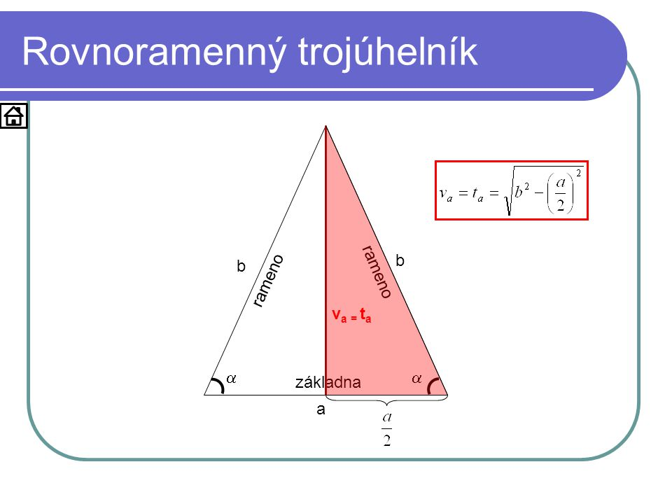

v² = 6² – 2,5²
v² = 36 – 6,25
v² = 29,75
v = 5,5 cm

obvod trojúhelníku BDE: o = 2 . 5,5 + 6 = 17 cm

obsah trojúhelníku BDE: S = (a.v): 2 = (5 . 5,5)] : 2 = 13,75 cm²

2. Je dán čtverec MNOP, kde m = 4 cm. Vypočítej obvod a obsah trojúhelníku OPS.
Tvoří trojúhelník OPS 25 % čtverce MNOP?

O
P

M
S
N

│MO│² =│MN│² + │NO│² obsah □ MNOP: S = 4² = 16 cm²

│MO│² = 4² + 4² všechny ▲uvnitř □ jsou shodné

│MO│² = 32 proto obsah ▲OPS = 16:4 = 4cm²

│MO│ = 5,7 cm obvod ▲OPS o = 3.2,85 = 8,55 cm

│SO│= │SP│= 5,7 : 2 = 2,85 cm

- Jaký je obsah lichoběžníku ABCD, kde a = 2.c, c = 5 cm, v_{a} = 0,4.a.

a = 2.c = 2.5 = 10cm

v_{a} = 0,4.a = 0,4.10 = 4cm
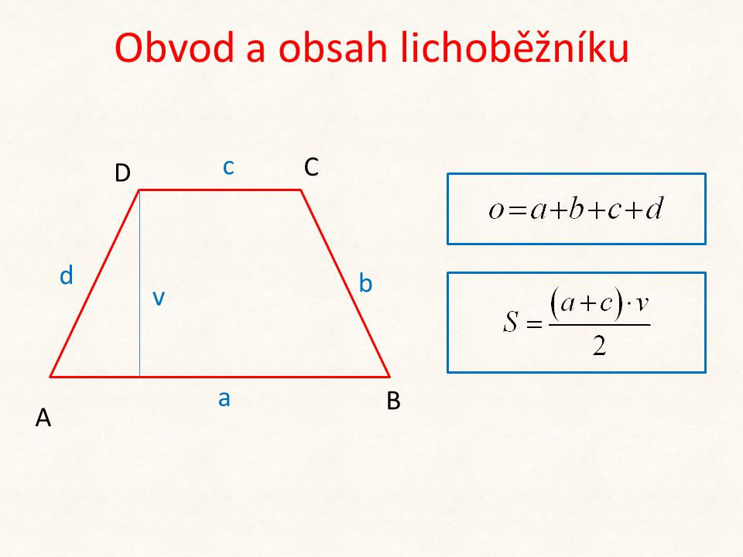

S = [(a + c) . v] : 2 = [(10 + 5) . 4] : 2 = 30cm²

- Vypočítej obvod rovnostranného trojúhelníku XYZ, kde v = 52 mm a obsah tohoto trojúhelníku je S = 15,6 cm²

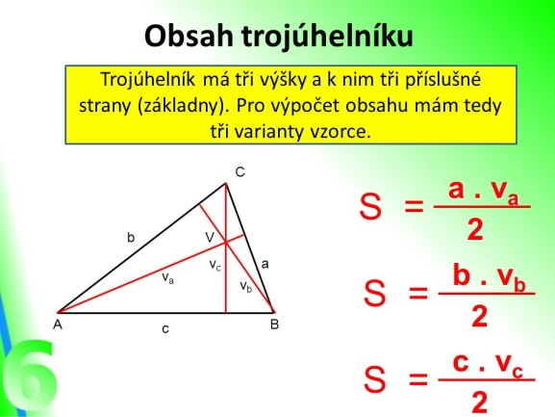
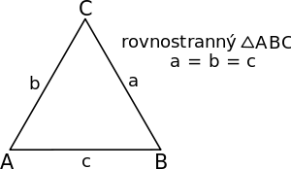

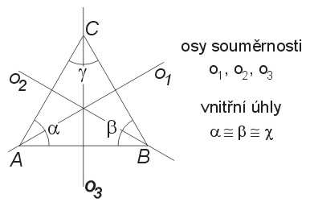

S = (a . v_{a}) : 2
15,6 = (a . 5,2) : 2 / .2
31,2 = a . 5,2 / :5,2
a = 6cm

o = 3.a
o = 3.6
o = 18cm Velikosti vnitřních úhlů v rovnostranném
trojúhelníku jsou 60°.

